УРОК № 1
Тема. Антична література —колиска європейської культури
Мета: з'ясувати, чому необхідно вивчати античну літературу; повідомити, коли, де, якими народами створювалася антична література; зробити висновки про причини її популярності; розвивати логічне мислення, увагу; виховувати зацікавленість до вивчення давніх літератур.
Обладнання: портрети Гомера, Есхіла, Овідія, зображення архітектурних та скульптурних пам'яток античності.
Ви змужніли у храмі Гомеровім. О. Пушкін — М. Гнєдичу
Кто не видит вещим оком Глуби трех тысячелетий, Тот в невежестве глубоком День за днем живет на свете.
Й. В. Гете
ХІД УРОКУ
І. Мотивація навчальної діяльності
1. Слово вчителя
— Одного разу О. Пушкін, зустрівши М. Гнєдича, який перекладав «Іліаду» Гомера і, захоплений цією справою, зовсім не з'являвся на людях, був дуже здивований змінами, що сталися з поетом-перекладачем. Помічені ним зміни Пушкін охарактеризував такими словами: «Ви змужніли у храмі Гомеровім». Але ж Гнєдич нікуди не їздив, і храмів Гомерових не існує! Що ж мав на увазі великий поет?
{Відповіді учнів.)

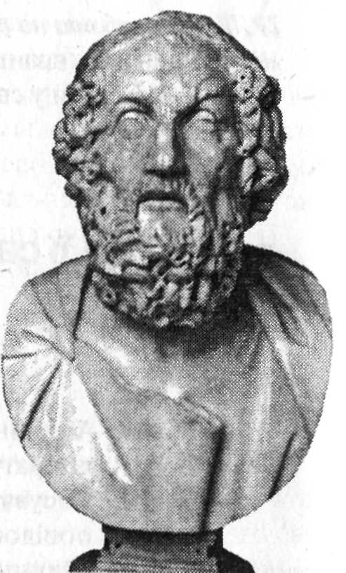Храм Гомерів — це поема «Іліада», дух якої пронизаний громадянською доблестю давніх греків, їхньою мужністю та патріотизмом. Пушкін хотів сказати, що, навіть перекладаючи таку книгу, людина зазнає змін на краще, оскільки відчуває на собі вплив цієї геніальної поеми.
Гомер
2. Пояснення епіграфа (вислову Ґете)
— Як ви розумієте слова Ґете стосовно теми, яку ми обговорюємо?
- Оголошення теми та мети уроку
- Вивчення нового матеріалу
1. Слово вчителя
— Навіщо потрібно вивчати античну літературу?
Неможливо переоцінити величезний вплив античної літератури на людство, яке й досі вважає все, створене у ті часи, найкращим.
Все, що нас оточує, впливає на нас постійно й непомітно. Але чи багато навкруги нас того, що ми б назвали найталановитішим, найгеніальнішим, найдосконалішим? На жаль, ні.
А сьогодні ми маємо можливість доторкнутися до культури, яка вважається гармонійною і досконалою, а отже, можемо й самі стати більш освіченими, більш досконалими.
2. Робота над темою уроку
«Питання — відповіді»
1) Що таке антична література ? Засвоєння літературознавчих термінів
Термін «античний» походить від латинського слова antiquis, що означає «давній».
Антична література — це література греко-римського рабовласницького суспільства, яка мала найбільше значення для формування європейської культури.
2) Якими мовами й народами створювалась антична література ?
Антична література — це література давніх греків і римлян, що являє собою єдність, утворюючи особливу сходинку в розвитку світової літератури. Потрібно пам'ятати, що римська література розпочала свій розвиток значно пізніше за грецьку й створювалась на її основі, використовуючи її досвід та досягнення.
Грецька література найдавніша з усіх європейських літератур і єдина, що розвивалась самостійно, не спираючись безпосередньо на досвід інших літератур. Греки писали свої твори давньогрецькою мовою, а римляни — латиною.
3) Які жанри існували в античній літературі?
В античній літературі виникли всі літературні жанри, про що свідчать їхні, головним чином, грецькі назви: епічна поема, трагедія, комедія, ода, елегія, сатира, епіграма, новела, роман. Саме в античні часи виникає теорія стилю і художньої літератури.
4) Коли відбувалося підвищення інтересу до епохи античності?
Історичне значення античної літератури у світовому процесі настільки велике, що європейська література неодноразово зверталася до античності як до творчого джерела, з якого черпалися теми і принципи художньої обробки.
Суттєва орієнтація на античність існувала у добу Відродження, що протиставляла аскетичному світосприйняттю середньовіччя новий, гуманістичний світогляд, стверджуючи в такий спосіб велич земного життя і земну людину. Весь гуманістичний рух проходив під лозунгом «відродження» античності.
«В урятованих під час загибелі Візантії рукописах, у виритих із руїн Риму античних статуях перед здивованим Заходом постав новий світ — грецька давнина; перед світлими образами її зникли привиди середньовіччя; в Італії досягло нечуваного розквіту мистецтво, яке було немов відблиск класичної давнини і яке в подальшому вже ніколи не досягало такої висоти». (Ф. Енгельс)
Другою добою, для якої орієнтація на античність була літературним лозунгом, був період класицизму ХVІІ-ХVIII ст.
Класицизм прагнув суворих незмінних правил, яким повинна бути підпорядкована композиція кожного художнього твору. Особливою увагою користувалася «Поетика» Арістотеля, з якою класицисти пов'язували закон трьох єдностей у драмі: єдності місця, часу, дії.
Розглядаючи свої правила як вічні норми художньої літератури, класицисти вважали своїм завданням не тільки наслідувати давніх поетів, але й змагатися з ними, щоб перевершити їх у наслідуванні цих правил.
5) У чому полягає заслуга античного мистецтва ?
Створення ідеалу людини, хоч і в обмеженій статичній формі, є історичною заслугою античної думки та античного мистецтва.
Провідна тема античної літератури — оспівування людини та її світу.
6) Чому не всі твори античності дійшли до нас?
Велика кількість античних творів не знайомі сучасному читачеві. Наприклад, з 90 п'єс Есхіла збереглося повністю 7, із 120 драм Софокла — теж 7, з 92 творів Еврипіда — 19.
У тому, що одні твори античної літератури збереглися, а інші — ні, є, звичайно, елемент випадковості, але не він зіграв вирішальну роль. Справа в тому, що зберігалося лише те, що являло інтерес для поколінь, які жили у той час.
Головним матеріалом для письма, починаючи з VII ст. до н. е., був папірус (пергамент з'явився пізніше і був досить дорогим матеріалом). Античний текст, записаний на папірусі, міг зберігатися лише у тому випадку, якщо його час від часу переписували. Таким чином, до нас дійшли лише ті твори, які постійно переписувалися через їхню популярність у читачів.
IV. Підсумки уроку
«Мікрофон»
Чому необхідно вивчати античну літературу?
V. Домашнє завдання
Прочитати давньогрецькі міфи «Пігмаліон та Галатея», «Сізіф», «Цар Мідас» та підготувати їх переказ.

УРОК № 2
Тема. Міф як основа і джерело сюжетів, тем, образів і мотивів античної літератури
Мета: повторити визначення термінів «міф», «міфологія»; повідомити про основні цикли давньогрецьких міфів; з'ясувати, що міф є основою і джерелом сюжетів, тем і образів античної літератури; переказувати прочитані міфи; засвоїти, що міфологічне світосприйняття є особливою стадією в розвитку художнього пізнання людиною дійсності; розвивати зв'язне мовлення; виховувати прагнення вчитися на чужих помилках.
Обладнання: п'єса Б. Шоу «Пігмаліон», есе А. Камю «Міф про Сізіфа», картина Тиціана «Сізіф», Пікассо «Пігмаліон».

ХІД УРОКУ
І. Мотивація навчальної діяльності
Читання вчителем вірша М. Гумільова «Канцона».
КАНЦОНА
Об Адонисе с лунной красотой,
О Гиацинте тонком, о Нарциссе
И о Данае, туче золотой,
Еше грустят Аттические выси.
Грустят валы ямбических морей,
И журавлей кочующие стаи,
И пальма, о которой Одиссей
Рассказывал смущенной Навзикае.
Печальный мир не очаруют вновь
Ни кудри душные, ни взор призывный,
Ни лепестки горячих губ, ни кровь,
Стучавшая торжественно и дивно.
Правдива смерть, а жизнь бормочет ложь...
И ты, о нежная, чье имя — пенье,
Чье тело — музыка, и ты идешь
На беспощадное исчезновенье.
Но мне, увы, неведомы слова —
Землетрясенья, громы, водопады,
Чтоб и по смерти ты была жива,
Как юноши и девушки Эллады.
— Герої яких міфів згадуються у вірші? Як ви зрозуміли зміст поезії?
II. Актуалізація опорних знань
1. Слово вчителя
— В основу античної літератури покладено давньогрецьку міфологію. Неможливо уявити собі твори античної літератури без численних богів, що населяють гору Олімп, наділених безмежною силою, безсмертям, але водночас схожих на людей: вони так само закохуються, сваряться, ревнують, заздрять, допомагають іншим.
2. Повторення літературознавчих термінів
Що таке міф?
Міф у перекладі з грецької (mythos) означає слово, оповідання, переказ.
Міфи — це перекази, що розповідають про виникнення явищ природи та предметів матеріальної культури, релігійних обрядів, про створення світу (космогонія) та походження богів (теогонія). Герої міфів — боги, напівбоги та видатні смертні — герої. Міфи, на відміну від казки, завжди вважалися справжньою історією, а не вигадкою.
Що таке міфологія ?
Слово міфологія утворене від грецьких слів mithos — розповідь та logos — слово, думка. Воно має два значення: 1) сукупність, система міфів якогось народу; 2) наука, що вивчає міфи.
3. «Відгадай ім'я героя»
Перестав букви у словах і прочитай імена героїв давньогрецьких міфів:
рейометП — ферОй — кіар —
ноЯс — црисНа — фзіСі —
(Прометей, Ясон, Орфей, Нарцис, Ікар, Сізіф)
4. Розповідь про створення богів (теогонія) за міфами давніх греків
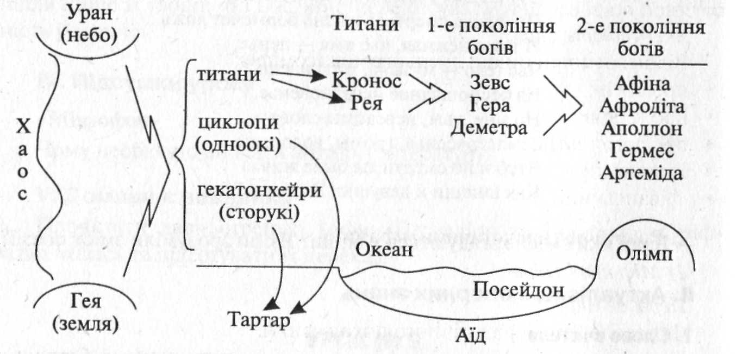
III. Узагальнення та систематизація знань
1. Міфологічне світосприйняття як стадія розвитку художнього пізнання дійсності
Виникнення міфологічних уявлень відносять до дуже раннього етапу розвитку людського суспільства. У народів, що перебували на стадії мисливського та збиральницького господарства, міфи найчастіше розповідали про походження тих чи інших предметів, явищ природи, тварин, обрядів, наявність яких відіграє значну роль у суспільному житті. Наприклад, згідно з міфами австралійців, дихальний отвір у кита з'явився внаслідок того, що, будучи людиною, він отримав удар списом у потилицю.
Предметом міфу виступають і небесні світила; міф розповідає про їх виникнення на небі і створення їхньої форми, напряму руху.
Значну роль відіграє у цих розповідях мотив перетворення (наприклад, утворення Молочного шляху від крапель молока Гери і т. ін.)
Однією з передумов міфотворчості є перенесення особливостей людської психіки та поведінки на предмети довкілля. Все живе і те, що здатне рухатися,— тварини, рослини, море, небесні світила — сприймаються як певні сили, що здійснюють свій рух подібно до людей. Причину будь-якої речі вбачають у тому, що хтось колись її зробив або знайшов.
В той же час міф ніколи не вважався вигадкою, відтак первісні народи ретельно відмежовують вигадки, які існують лише для розваги, від міфів, які сприймаються як справжня історія.
Але міфотворчість не є простою грою фантазії; це стадія в процесі вивчення світу, через яку пройшли всі народи. У міфах відбивається вигадка, фантазія та історичні факти (наприклад, у міфах про Троянську війну).
Які бувають міфи ?
Відомі основні цикли давньогрецьких міфів:
- про богів;
- про героїв;
- про аргонавтів;
- троянський;
- фіванський.
2. Робота над прочитаними міфами
1) Міф про Сізіфа
Переказ міфу
Фразеологізм міфологічного походження.
У переносному значенні сізіфова праця — виснажлива й безплідна праця.
— Образ Сізіфа використовували у своїх творах Есхіл, Софокл та Еврипід, широковідомим є есе А. Камю «Міф про Сізіфа».
А ми з вами познайомимося з мініатюрою Ф. Крівіна «Сізіф».
СІЗІФ
Он катил на гору камень. Он поднимал его до самой вершины, но камень опять скатывался вниз.
Тогда он пошел на хитрость. Он взял щепочку, подложил ее под камень, и камень остался лежать на вершине.
Впервые за много веков он свободно вздохнул. Он отер пот со лба и сел в стороне, глядя на свою работу.
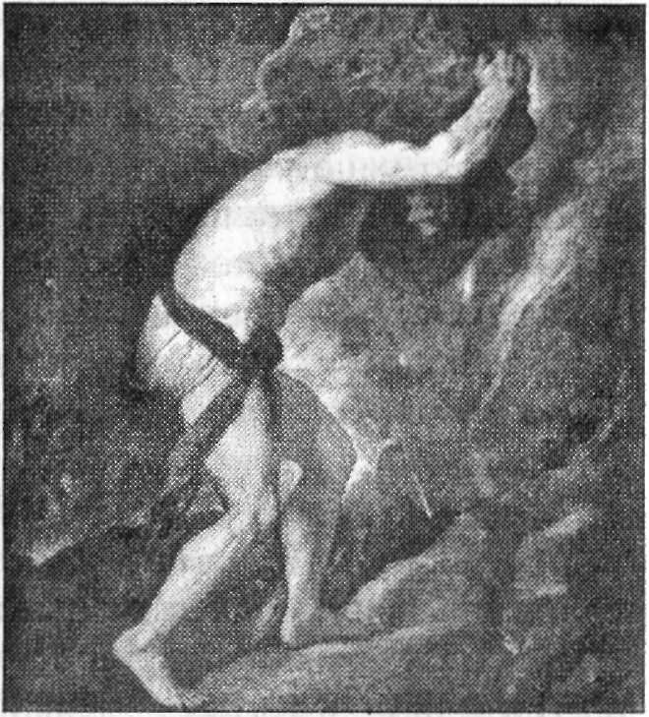Камень лежал на вершине, а он сидел и думал, что труд его был не напрасен. Ничто не менялось вокруг. Сегодня было то,что вчера. Завтра будет то, что сегодня.
У него отекли ноги и онемела спина. Ему казалось, что если он еще немного посидит, то и сам превратится в камень.
Он встал и полез на гору. Он вытащил щепочку, и камень рванулся вниз, а он бежал за ним, прыгая с уступа на уступ и чувствуя прилив новой силы.
У подножья горы он догнал камень и остановил его. Потом поплевал на руки и покатил камень вверх, к вершине горы...
— У чому полягає новий погляд на працю Сізіфа? (Краще працювати безплідно, ніж взагалі ніяк).

2) Міф про Пігмаліона та Галатею
Переказ міфу
Худ. Тиціан. Сізіф
Фразеологізми міфологічного походження
— У переносному значенні у сучасній мові пігмаліон означає «людину, закохану у свій витвір».
Міжлітературні і міжпредметні зв'язки
— Міф про Пігмаліона та Галатею інтерпретується у творах Овідія, Руссо, Баратинського. Цікавим буде ознайомлення із п'єсою Б. Шоу «Пігмаліон» та оперетою «Моя прекрасна леді».
А прочитати оповідання-мініатюру Ф. Крівіна можна вже зараз.

ПИГМАЛИОН
Персей много говорил о своих подвигах, но был среди них один, о котором он не любил вспоминать. Отрубив голову Медузе Горгоне, Персей по дороге домой заехал на остров Кипр к знаменитому скульптору Пигмалиону. Пигмалион в то время был влюблен в только что законченную статую, как обычно бывают влюблены художники в свое последнее произведение.
— Это моя самая красивая,— сказал он, и статуя вдруг ожила.
От таких слов ожить — дело естественное, но скульптор увидел в этом какое-то чудо.
— О боги! — взывал он.— Как мне вас благодарить? Боги скромно молчали, сознавая свою непричастность Пигмалион долго не находил себе места от радости. Потом наконец нашел:
— Я пойду мастерскую, немножко поработаю,— сказал он ожившей статуе.— А ты тут пока займи гостя.
Женщина занимала гостя, потом он занимал ее, и за всеми этими занятиями они забыли о Пигмалионе.
Между тем скульптор, проходя в мастерскую, наткнулся на голову Медузы Горгоны, которую оставил в передней неосторожный Персей. Он взглянул на нее и окаменел, потому что таково было свойство этой головы, о котором знали все, кого она превратила в камень.
Прошло много долгих часов, и вот в прихожую вышли Персей и его собеседница.
— Какая безвкусица! — сказала ожившая статуя, глядя на окаменевшего творца.— Знаете, этот Пигмалион никогда не мог создать ничего путного.
Так сказала женщина, и Пигмалион навеки остался камнем...
- Чому Пігмаліон залишився кам'яним? (Його Галатея не вірила у нього так, як він повірив у неї.)
- Що потрібно людині, щоб стати кращою? (Мати віру — про це свідчать і міф, і оповідання нашого сучасника)
3) Міф про царя Мідаса
Переказ міфу
Фразеологізми міфологічного походження
Цирульник Мідаса — базіка, людина, що не вміє зберігати таємниці. Мідасів суд — суд неука.
Мідасові вуха — неуцтво, яке не можна приховати.
Цікаво!
• Англійські дослідники — археолог Дж. Прег та відомий спеціаліст з відновлення обличчя за черепом Р. Нів — представили світові уявне зображення царя Мідаса, ім'я якого оточено легендами. Це він отримав від бога Діоніса здатність перетворювати на золото все, чого він доторкнеться. Нелегко було йому позбутися згубного дара. А бог Аполлон нагородив його ослячими вухами за те, що Мідас не визнав його перевагу у музичному змаганні з пастушим богом Паном.
Мідас — це цілком реальна історична особа, один з найбільш відомих фрігійських царів. Роки його царювання — 738-696 рр. до н. е.
Вважалося, що він покінчив життя самогубством чи був убитий кіммерійцями, що захопили країну. Та навряд чи це узгоджується з його багатим похованням, знайденим у Туреччині.
Можливо, легенди про Мідаса в основі мають реальні відомості. Скажімо, його міфічна здатність все перетворювати на золото є художньо оброблена інформація про колосальне багатство царя, що володів золотими родовищами Фрігії. Розповідь про «ослячі вуха», можливо, свідчить про те, що у Мідаса були так звані дарвінові горбики — вирости на вушних раковинах, що надають вухам незвичайної форми.
2. Робота над проблемним запитанням
Використання методу ПРЕС
Чи повчають нас міфи, чи тільки розповідають про подвиги, виникнення речей та явищ?
Метод ПРЕС
- Я вважаю... (позиція)
- Тому що... (пояснення)
- Наприклад,... (докази, аргументи)
- І тому... (висновок)
Справа в тому, що метою міфа є пізнання світу, пояснення його явищ, а не повчання людей, як, наприклад, у казках та прислів'ях. Але оскільки міфи для давніх греків втілювали в собі релігійні уявлення, й історичні, й етичні правила, і філософські міркування, то, звичайно, вони містять й елементи повчання.
Міфи ненав'язливо навчають вірити у себе, у свою мрію (міф про Пігмаліона та Галатею), не бути хитрим та підступним (міф про Сізіфа), не бути жадібними та не судити інших щодо того, чого не розумієш (міф про царя Мідаса).

IV. Підсумки уроку
Вплив давньогрецької міфології на європейську культуру величезний. Давньогрецька міфологія
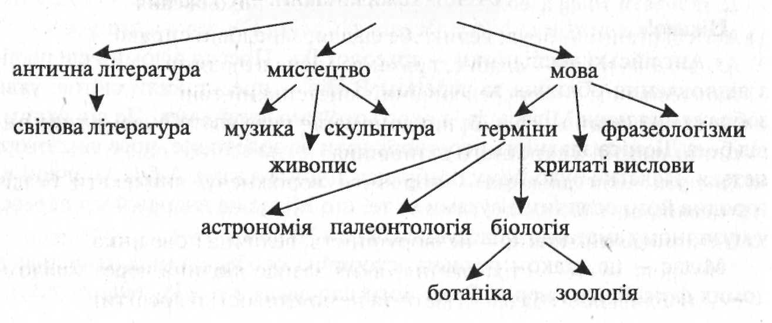
V. Домашнє завдання
Повторити терміни; записати 10 фразеологізмів міфологічного походження.

УРОК № 3
Тема. Гомер — легендарний засновник європейської літератури
Мета: продовжити роботу над фразеологізмами міфологічного походження; ознайомити з фактами життя давньогрецького поета Гомера; з'ясувати, у чому полягає гомерівське питання; вчити працювати з опорними конспектами; розвивати увагу, уміння слухати, конспектувати; виховувати прагнення наслідувати зразки патріотизму, справедливості, мужності. Обладнання: портрет Гомера, опорні конспекти № 2, № 3, зразки давньогрецького мистецтва.
Греки творили своїх богів зі свого власного генія і своєї власної краси.
І. Бродський

ХІД УРОКУ
І. Актуалізація опорних знань
Перевірка домашнього завдання.
1. Опитування
- Що таке міф?
- Дайте визначення міфології.
- Чим було міфологічне світосприйняття у житті народів?
2. Зачитати 10 фразеологізмів міфологічного походження
- Авгієві стайні — бруд; велике безладдя, занедбані справи.
- Ахіллесова п'ята — слабке, вразливе місце в людини.
- Ахіллесів щит — неперевершений мистецький твір.
- Нитка Аріадни — спосіб, що допомагає розв'язати якесь важке питання, вийти зі скрутного становища.
- Посіяти зуби дракона — породити ворожнечу, виплекати безліч страховищ.
- Олімпійський спокій — незворушність, велична поведінка.
- Танталові муки — страждання, яких зазнає людина через усвідомлення близькості бажаної мети та неможливості її досягти.
8) Бочка Данаїд — марна, нескінченна праця.
9) Скринька Пандори — осередок лиха, підступний дарунок.
10) Осідлати Пегаса — стати поетом.

II. Вивчення нового матеріалу
1. Слово вчителя
Особливості ідеалу людини, створеного давніми греками
— Щоб краще зрозуміти давньогрецьку літературу, пояснити виникнення світових шедеврів у цій країні, потрібно дізнатися про особливості менталітету давніх греків, або еллінів.
Важко назвати в історії інший народ, який за такий короткий період часу дав би світові стільки чудових зразків досконалої краси і був настільки захоплений ідеями доблесті і свободи, як давні греки.
Життя Давньої Греції не було легким. Але греки були одним із най-життєрадісніших та найжиттєлюбніших народів. Це був народ-трудів-ник, народ-борець, що приніс людству ідеї патріотизму і явив свту взірці громадянської доблесті. Це був народ-мудрець, який замислювався над будовою Всесвіту, розмірковував про те, що таке матерія і дух, простір і час, що таке добро і зло.
Давньогрецьке мистецтво виховувало у вільних громадянах героїв, воно було силою, що об'єднувала і зближувала людей.
Греки вважали, що демократія може існувати лише тоді, коли громадяни матимуть такі найважливіші якості: справедливість, помірність, мужність та мудрість. Позбавлена цих рис, людина не може бути корисною державі. Честолюбство, лицемірство та лінькуватість вважалися пороками та головними ворогами демократії.
Достоїнством людини була любов до праці. Досить пригадати, що навіть боги у греків зайняті кожен своєю справою, вони повинні були трудитися.
«Добре жити,— говорили елліни,— означає жити суспільним життям». Інтереси полісу були для громадянина важливіші за його власні інтереси.
«Впевнені в тому, що щастя — в свободі, а свобода — у мужності сміливо дивитися в обличчя небезпеці»,— говорив Перікл, нагадуючи грекам, що вільна людина — це і громадянин, і солдат. Зрозуміло, що такі міркування були зумовлені необхідністю захищати поліс — свою батьківщину.
Ідеалом греків було гармонійне поєднання духовної і тілесної краси. Тому багато античних скульптур зображують людей і богів оголеними. Вміння володіти своїм тілом і духом було тим, що робило людину подібною до богів, бо й самі грецькі боги, непосидючі, діяльні, були схожі на греків.
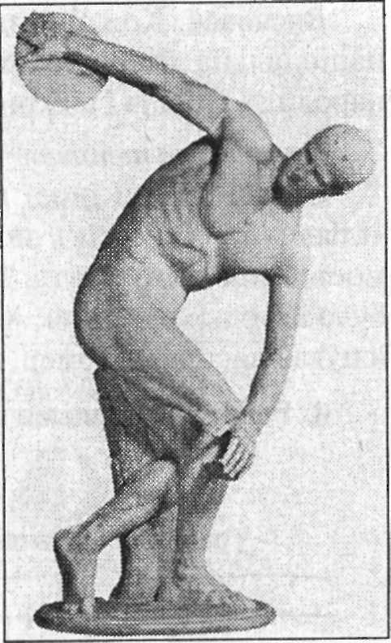2. Робота з ілюстративним матеріалом
Скульптор Мирон. Дискобол
— Розгляньте зображення статуй дискобола та Аполлона Бельведерського. Порівняйте їх.
(Відповіді учнів.)
Аполлон, бог-покровитель мистецтв, та простий дискобол, учасник Олімпійських ігор, дуже схожі між собою. Як і більшість античних скульптур, вони майже не мають одягу, демонструючи в такий спосіб міцну статуру свого тіла. Правильні риси обличчя, курчаве волосся — і жодного сумніву у досконалості власної краси. І що цікаво: бог і людина надзвичайно схожі між собою! Це ще один доказ на користь думки, що давні греки створювали своїх богів «за образом і власною подобою», тому, мабуть, і не відчували страху перед ними.
«Греки творили богів із свого власного генія і своєї власної краси»,— вважав І. Бродський.
3. Слово вчителя
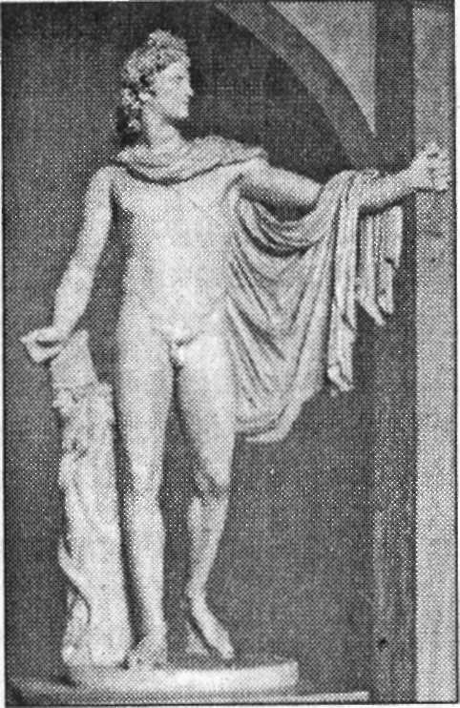— Гомер — знаменитий поет, батько грецької поезії. Жив він приблизно у VIII ст. до н. е. Ім'я його означає «Сліпий», тож Гомера уявляли мандрівним сліпим співцем, аедом, що грав на кіфарі (музичному інструменті, подібному до ліри) і першим став складати замість коротких пісень героїчні поеми-епопеї — великі за обсягом епічні твори про героїчні подвиги та пригоди.
Скульптор Леохорд. Аполлон Бельведерський
Слава його була настільки великою, що сім грецьких міст (Смірна, Родос, Колофон, Саламін, Хіос, Аргос, Афіни) сперечалися за право називатися батьківщиною Гомера.
У грецьких школах поеми Гомера «Іліа-да» та «Одіссея» були предметом постійного вивчення. Герої поеми Гомера перетворились на взірці неперевершеної доблесті, а їхніми подвигами кожний грек пишався більше, ніж своїми власними.
Гомерівський епос — це взірець художньої творчості, зразок для наслідування.

Висновок. Кожний народ має свої пісні та легенди, з яких виростає національна література. Гомер своєю творчістю закінчує вікові традиції народних співців і відкриває перший етап грецької літератури.
Гомерівське питання
Сучасні вчені іноді піддають сумніву існування Гомера як автора «Іліади» та «Одіссеї» у зв'язку з тим, що залишилося занадто мало відомостей про його життя. Достеменно не відомо, коли він жив і де, яким було його походження. Але давні греки ніколи не сумнівалися в тому, чи існував насправді Гомер, дуже шанували його і називали просто — Поет.
4. Робота з опорними конспектами
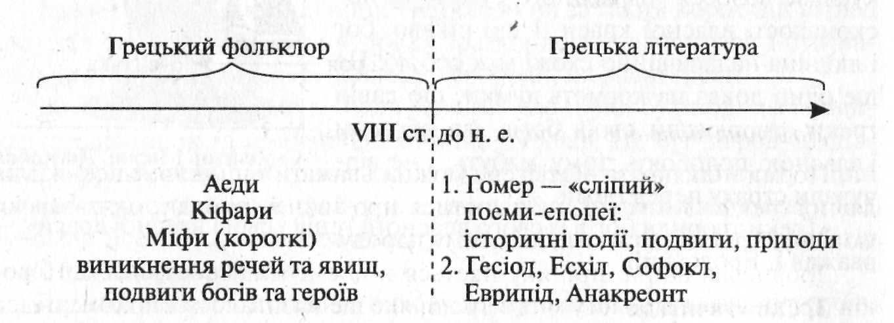
Можлива відповідь за опорним конспектом
До VIII ст. до н. е. існував лише грецький фольклор. Аеди — народні співці — краще від усіх знали міфи, передавали їх із покоління в покоління, додавали щось своє. Починаючи пісню, аед ударяв по струнах кіфари, і під музику розповідав один з епізодів міфу.
З ім'ям Гомера пов'язаний початок давньогрецької літератури. Він замість коротких міфів став виконувати поеми-епопеї — великі за обсягом твори про героїчні подвиги та пригоди. Гомер завжди вважатиметься давньогрецьким поетом № 1. Його справу продовжили Гесіод, Анакреонт, Есхіл, Софокл, Еврипід та інші поети та драматурги.
Поеми «Іліада» та «Одіссея»
Троянська війна — наступ греків на місто Трою (Іліон). Вона тривала 10 років.
Сюжети обох поем походять із циклу героїчних переказів про Троянську війну (XII—XIII ст. до н. е.).
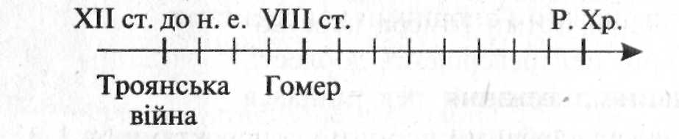
Поеми «Іліада» та «Одіссея» можна вважати енциклопедією життя давніх греків. З них можна дізнатися про звичаї, обряди, одяг, зброю, моральні закони, притаманні цьому народу.
Троянська війна, про яку йдеться в поемі «Іліада», тривала 10 років. Греки узяли в облогу місто Трою, яке ще називалося Іліоном; звідси й назва поеми. У поемі Гомера розповідається лише про останній, десятий рік війни.
У поемі «Одіссея» йдеться про повернення царя Ітаки Одіссея з Троянської війни додому. Цей шлях, сповнений пригод і втрат, тривав 10 років.

III. Підсумки уроку
«Продовжте речення»
Сьогодні на уроці ми...:
- продовжили роботу над фразеологізмами міфологічного походження;
- дізналися про особливості менталітету давніх греків;
- ознайомилися з відомостями про життя Гомера;
- вчилися працювати з опорними конспектами.

IV. Домашнє завдання
Підготувати розповіді за опорними конспектами. Індивідуальне завдання. Підготувати повідомлення про місто Трою.
УРОК № 4
Тема. Поема Гомера «Іліада». Читання уривків «Заспів», «Щит Ахілла»
Мета: познайомити з міфологічними подіями, що пояснюють зміст поеми «Іліада»; встановити зв'язки між троянським циклом міфів та поемою Гомера; розвивати увагу, логічне мислення, уміння працювати з опорними конспектами; виховувати повагу, інтерес до давніх епічних творів.
Обладнання: тексти уривків з «Іліади».
Гомер кожному може дати стільки, скільки кожен візьме в нього. Народна мудрість

ХІД УРОКУ
I. Актуалізація опорних знань
Перевірка домашнього завдання.
Опитування
- Які особливості менталітету давніх греків вам відомі?
- Який загальнолюдський ідеал створили греки?
- Що вам відомо про Гомера?
- Розкрийте суть гомерівського питання.
- II. Вивчення нового матеріалу
- Виступ підготовленого учня з повідомленням про Трою
- Слово вчителя
— Поема Гомера «Іліада» складається з 15693 віршів, які поділені за кількістю букв грецького алфавіту на 24 пісні.
Дія поеми відбувається на 10-му році Троянської війни, але ні причини розв'язання війни, ні хід її у поемі не описані. Весь матеріал поеми пов'язаний з одним головним героєм — Ахіллом — і зосереджений навколо однієї теми: гнів Ахілла, спрямований на вождя походу еллінських племен проти Трої, царя Аргосу Агамемнона. Розгнівався Ахілл на Агамемнона на 10-му році Троянської війни, і гнів цей став причиною численних нещасть. Події, пов'язані з гнівом Ахілла, тривали протягом 50 днів.
3. Робота з опорними конспектами
Чому ж розпочалась Троянська війна ?

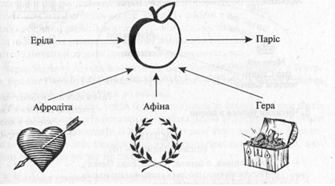
Розповідь за ОК№ 4
Чи пам'ятаєте ви, у чому полягала таємниця смерті Зевса, відома Прометеєві? Вся справа була в тому, що якби у Зевса народився син від морської богині Фетіди, то він був би сильніший від батька і міг би принести йому загибель. Дізнавшись про це, Зевс вирішив видати Фетіду заміж за Пелея, сина егінського царя Еака. На весілля забули запросити богиню чвар та розбрату Еріду. Вона страшенно образилася на це і вирішила помститися. Богиня кинула на святковий стіл яблуко з написом «Найвродливішій», яке потрапило до рук Паріса, сина троянського царя Пріама. Три наймогутніших богині намагалися схилити юнака на свй бік: Афіна, богиня ремесел та справедливої війни, обіцяла йому мудрість і військову славу, Гера, дружина Зевса, — владу і багатство, Афродіта ж, богиня краси і кохання, запропонувала любов найвродливішої у світі жінки. І Паріс обрав любов!
Розповідь за ОК№ 5
Афродіта стримала своє слово: у Паріса закохалася Єлена Прекрасна, дружина спартанського царя Менелая. Богиня кохання допомогла викрасти Єлену і привезти її до Трої. Обурений Менелай збирає військо на чолі з Агамемноном і починає Троянську війну.
Чому ж розгнівався Ахілл ?
Агамемнон відібрав у Ахілла його полонянку Брісеїду. Через це найсильніший воїн ахейського війська відмовився брати участь у подальших військових діях, що призвело до численних поразок ахейців.
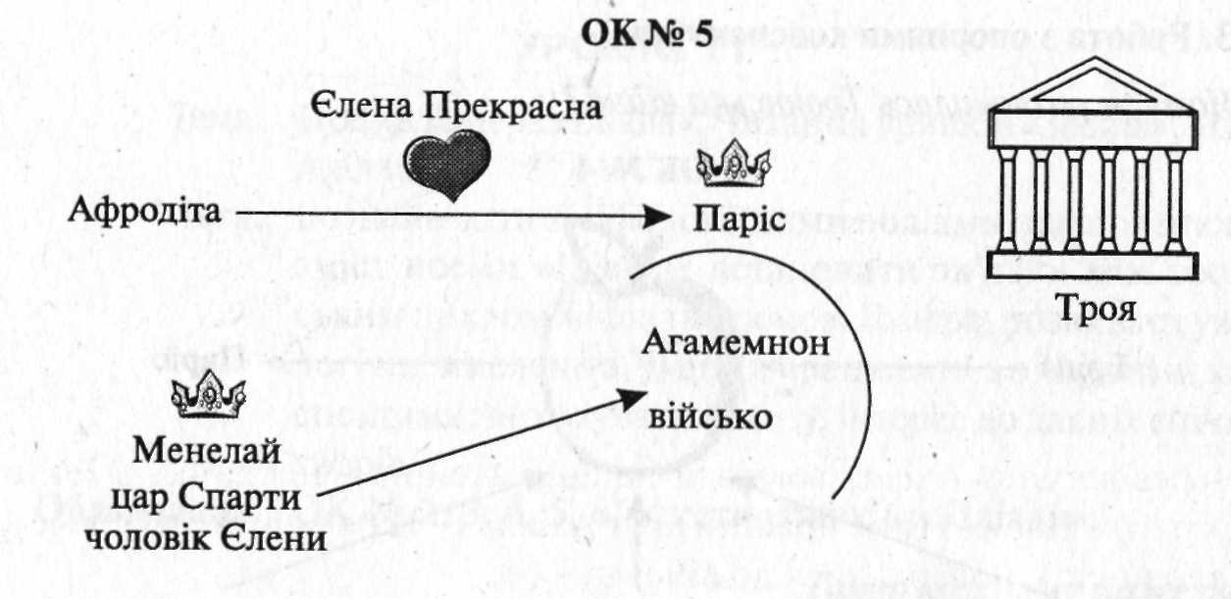
3. Читання уривка з поеми
ЗАСПІВ (пісня 1, вірші 1-10)
Гнів оспівай, о богине, Ахілла, сина Пелея¹,
Пагубний гнів, що лиха ахеям багато накоїв:
Душі славетних героїв навіки послав до Аїду
Темного, їх же самих він хижим лишив на поталу
Псам і птахам. Так Зевсова воля над ними чинилась,
Ще відтоді, як у зваді лихій розійшлись ворогами
Син Атреїв, володар мужів, і Ахілл богосвітлий.
Хто ж із безсмертних богів призвів їх до лютої сварки?
Син то Зевса й Лето. Владарем тим розгніваний тяжко,
Пошесть лиху він на військо наслав.
4. Підготовка до сприйняття розділу «Щит Ахілла»
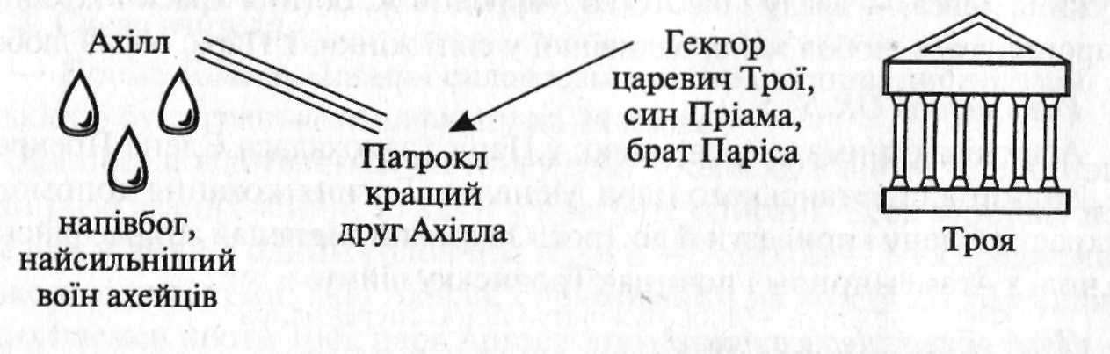
Богиня, до якої звертається поет і яка повинна надихнути його на оспівування гніву Ахілла,— це Муза. З дев'яти муз богинею епічної поезії вважали Калліопу.
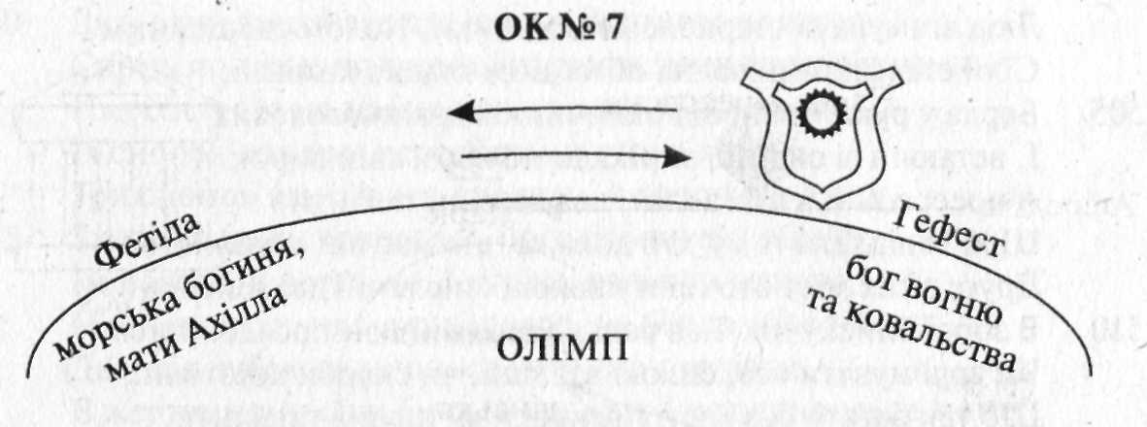
Через відмову Ахілла воювати на боці ахейців у поєдинку з Гектором, братом Паріса, гине кращий друг Ахілла — Патрокл. Ахілл плаче за ним та вирішує повернутися до війська.
Але, щоб перемогти, треба бути сильнішим за інших. Богиня Фетіда, мати Ахілла, просить бога вогню та ковальства Гефеста змайструвати щит, який би міг захистити її сина. Гефест пам'ятає, як Фетіда переховувала його, коли Зевс скинув сина з Олімпу, і прагне віддячити їй, зробивши справжній витвір мистецтва.
5. Читання уривка з поеми «Щит Ахілла» (пісня 18, вірші 478—599)
- Що зобразив на щиті Гефест?
- Чи переможе Гектора Ахілл з таким щитом?
III. Підсумки уроку
— Як ви розумієте давньогрецький вислів, винесений в епіграф уроку?
IV. Домашнє завдання
Підготувати розповіді за ОК ,намалювати щит Ахілла.

УРОК № 5
Тема. Читання та аналіз уривка «Двобій Ахілла з Гектором»
Мета: продовжити роботу над змістом поеми «Іліада»; прочитати уривок «Двобій Ахілла з Гектором»; вчити аналізувати прочитане, висловлювати власну думку щодо вчинків героїв, характеризувати особливості художніх засобів, використаних у творі; розвивати навички вдумливого читання; виховувати критичне ставлення до героїв твору, повагу до слова.
Обладнання: тексти поеми «Іліада»
ХІД УРОКУ

І. Актуалізація опорних знань
- Відповіді за ОК № 4-7
- Презентація учнівських малюнків із зображенням щита Ахілла II. Вивчення нового матеріалу
1. Читання уривка «Двобій Ахілла і Гектора» (пісня 22, вірші 139—376)
2. Бесіда
- Чому Ахілл та Гектор тричі оббігли Трою? (Обидва воїни були сильними і не поступалися одне одному у бігові.)
- Хто з богів опікується героями? (На боці Ахілла — Афіна, що схиляє на свій бік і Зевса, Гектором опікується Аполлон.)
- Як вирішується доля героїв? Знайдіть цитату.
(«Батько безсмертних богів, терези золоті натягнувши,
Кинув на шальки два жереби довгопечальної смерті —
Гектора, коней баских упокірника, й другий — Ахілла,
І посередині взяв. Долі Гектора день похилився, Вниз, до Аїду пішов.)
- Чи можна вважати перемогу Ахілла чесною? (Ні, бо йому допомагала Афіна, що набула вигляду Деїфоба, брата Гектора, і «підступно його повела за собою», повернула списа Ахіллові, коли він не влучив у Гектора.)
- Чому Ахілл не погоджується на умови Гектора повернути його тіло батькам, якщо він буде переможений? (Ахілл страшенно ображений за свого друга Патрокла та за інших ахейців, що загинули від руки троянського царевича: «Не говори мені, Гекторе клятий, про жодні угоди...»)
- Як поводиться улюбленець Афіни після перемоги над Гектором? Знайдіть цитату.
(«Мовивши так, він на Гектора діло замислив негідне: Попробивав на обох йому дужих ногах сухожилля В п'ятах, де щиколоть; ремені в них протягнувши бичачі, до колісниці припнув, голові ж дав в пилу волочитись. На колісницю зійшов, славну зброю убитого взявши, Коней стьобнув батогом, і охоче вони полетіли. Куряви хмара знялась над волоченим тілом, звихрилось Чорне волосся, і вся голова його, досі прекрасна, В поросі билась густім. Ворогам-бо його на наруги Зевс хмаровладний віддав у ріднім вітчизнянім краї».)
• Як ви ставитесь до цього вчинку Ахілла? Про який психологічний стан героя він свідчить? (Ахілл вчиняє жорстоко. Це свідчить або про відповідну рису характеру героя, або про певний психологічний стан. Не випадково поема розпочинається словами «Гнів оспівай, о богине, Ахілла, сина Пелея».
Гнів на Агамемнона не щезає, він лише переходить на вбивцю найкращого друга — Гектора. Саме в такому психологічному стані Ахілл і здатний на неблагородні та підступні вчинки.)
• Чому, коли загинув Гектор,
Схоже було це найбільше на те, ніби Троя висока
Полум'ям вся невгасимим од верху до низу палала?
(Гектора оплакували не лише рідні, а й уся Троя, бо це був її найкращий воїн.)
Висновок
— Які риси характеру проявляють Ахілл і Гектор під час поєдинку? (Cміливість, мужність, прагнення помститися...)
III. Практична робота
Робота в парах
Визначте,які епітети використовує Гомер відносно Зевса, Афіни, Аполлона, Ахілла, Гектора.
Які порівняння зустрічаються в прочитаному уривку?
Випишіть ці художні засоби в зошит.
1) Зевс — темнохмарний, хмаровладний , егідодержавний.
Афіна — ясноока.
Аполлон — дальносяжний, дальносяйний.
Ахілл — богосвітлий, прудконогий, ясний, бездоганний, богоподібний.
Гектор — впокірник коней, божистий, шоломосяйний, осяйливий.
Висновки. Крім різних художніх означень, боги та герої мали так звані постійні епітети, які неодноразово використовувалися лише з певними іменами. Наприклад, у даному уривку Зевс двічі названий хмаровладним, Афіна тричі — ясноокою, Аполлон — дальносяжним, по відношенню до Ахілла сім разів згадується епітет богосвітлий та п'ять — прудконогий, Гектор чотири рази називається шоломосяйним.
Ці художні означення вказують на найбільш яскраву, на думку автора, особливість героя: Афіна має ясні очі, уособлюючи мудрість, Ахілл — син богині та улюбленець богів — тому він богосвітлий. Гектор — шоломосяйний, бо мав шолома з чистого золота. Постійні епітети походять з фольклору, та зустріти їх у поемах Гомера не дивно, тому що, перш ніж стати літературним твором, ці сюжети існували у народних переказах та міфах.
2) Порівняння.
«Так же, як сокіл у горах з пернатих усіх найбистріший,
Легко під хмарами гонить сполохану горлицю дику
Й мечеться там на всі боки, а сокіл із клекотом хижим
Швидко її настигає, здобичі прагнучи серцем.
Рвавсь так Ахілл уперед...»
«Сильний попереду мчав, настигав же, як вихор, багато
Дужчий від нього...»
«А прудконогий Ахілл безустанно за Гектором гнався.
Наче на оленя юного пес по узгір'ях полює,
Вигнавши з лігва, й жене по ярах та ущелинах диких,
Той, хоч умкне на хвилину, у хащах густих затаївшись,
Пес по сліду його знайде й женеться за ним, поки схопить».
«Як не бува між людьми і левами клятв непорушних,
Як між вовками й ягнятами згоди не буде ніколи,
А без кінця споконвік одне з одним вони ворогують,—
Так і між нами не буде любові, не бути ніяким
Клятвам нерушним...»
«Зщуливсь і кинувся, наче орел отой високолетний,
Що на рівнину раптово із темної падає хмари
Ніжне ягнятко вхопити або полохливого зайця,—
Кинувся так же і Гектор, підносячи гострий меч свій».
«Так же, як сяє між зір незліченних у темряві ночі
Геспер, що в небі немає від нього яснішої зірки,
Сяяло так і відточене вістря на списі Ахілла...»
Висновки. Поведінка героїв під час двобою зображується за допомогою порівнянь, які пов'язані з птахами, тваринами, зірками, це свідчить про особливе бачення світу і себе в ньому давньої людини, що відчувала свій нерозривний зв'язок з природою, була невід'ємною її частиною.
IV. Підсумки уроку
— Що є мужність? Що таке благородство? І чи властиві вони таким героям, як Гектор і Ахілл? Сьогодні ми почали розмірковувати над цими запитаннями, розгадуючи таємниці поетики поеми «Іліада». Перші спостереження і власні висновки зроблено.
І
V. Домашнє завдання
Прочитати уривок з «Іліади» «Викуп Пріамом тіла Гектора» (пісня 24, вірші 469-746).
Індивідуальне завдання. Підготувати виразне читання монологу Пріама, плачу Андромахи.

УРОК №6
Тема. Образи Ахілла й Гектора як уособлення ідеалу людини, героя, воїна.
Складання характеристики літературного героя. Гуманістичний пафос «Іліади»
Мета: вчити аналізувати художній твір, порівнювати героїв літературного твору; розвивати зв'язне мовлення; виховувати вміння співчувати, поважати людину, її героїзм.
Обладнання: тексти уривків «Двобій Ахілла та Гектора», «Викуп Пріамом тіла Гектора»

ХІД УРОКУ
І. Узагальнення та систематизація знань
Бесіда за змістом уривка «Викуп Пріамом тіла Гектора»
- Чому Пріам прийшов до Ахілла? (Щоб викупити тіло свого сина Гектора)
- Чому
В дім непомітно ввійшов великий Пріам, і, схилившись,
Став обнімати коліна Ахіллові, ще й цілувати
Руки страшні, що в нього численних синів повбивали...
(Цар Пріам йде на все заради того, щоб побачити ще хоч раз свого сина та поховати його, як заведено за звичаєм; батьківська любов сильніша над усе.)
Виразне читання підготовленим учнем уривку від слів «Батька свого спогадай, до богів подібний Ахілле!» до слів «Рук убивці синів своїх я доторкаюсь губами!»
- На що розраховує Пріам, промовляючи ці слова? (Пріам нагадує Ахіллові про батька та його любов до нього; порівнює свою долю і долю Пелея, розповідаючи про своїх п 'ятдесят синів, більшість яких загинула від рук ахейців.)
- Як реагує на слова Пріама Ахілл? Наведіть цитати. (Ахіллу була відома воля Зевса, який бажав, щоб Гектора поховали за звичаєм; велике значення мали й слова царя Пріама, який ризикує своїм життям, забуває про почуття власної гідності через любов до сина та примушує Ахілла відчути біль, жаль, співчуття, силу їхньої спільної трагедії, викликаної Троянською війною.)
- Які образи використовує автор, щоб передати волю богів щодо долі людей? (В уривку «Двобій Ахілла та Гектора» Зевс, використовуючи
звичайні терези, вирішує долю людей шляхом змішування щастя та горя із глиняних глеків. Це метафори, що передають уявлення давніх греків про несхожість людських доль та їхню примхливість.)
Виразне читання підготовленим учнем плачу Андромахи (від слів «Рано ти, мужу мій любий, пішов із життя» до слів «...рясні проливаючи сльози»).
- Які почуття ви переживали під час читання уривка?
- Чи справдились страшні сподівання Андромахи щодо майбутнього Трої? (Так, Троя була спалена ахейцями, знищена дощенту.)

II. Висновки
- Поема закінчується картиною похорону Гектора. А чим закінчується Троянська війна? (Ахейці за допомогою хитромудрого Одіссея будують троянського коня, якого підносять в дар троянцям. Скориставшись довірливістю суперників, ахейці знищують Трою, спаливши її. Але військо Агамемнона теж понесло велику втрату: стрілою Паріса був уражений найсильніший воїн ахейців — Ахілл.)
- Поясніть значення фразеологізмів «троянський кінь», «ахіллесова п'ята». (У переносному значенні вислів «троянський кінь» означає подарунок ворогові на його згубу; хитрі, підступні наміри; «ахіллесова п'ята» — слабке, уразливе місце в людини.)
- Що принесла десятирічна війна людям? (Троя пала, ахейці перемогли у цій війні. Тисячі загиблих оплакують батьки і матері. Війна нікому не принесла щастя. Про це говорять герої поеми.
Пріам:
Рук убивці синів моїх я доторкаюсь губами!
Ахілл:
Не допоможуть нічого найревніші сльози й ридання.
Долю таку вже богове нам, смертним, напряли, нещасним —
Жити весь вік у журбі, самі лиш вони безпечальні.
Ахілл:
Я й нині
Старості не доглядаю його (батька) й од вітчизни далеко В Трої сиджу — і тобі, і дітям твоїм лиш на горе.
Ахілл — Пріаму:

Та як наслали на тебе це лихо богове небесні,
Вічно під містом твоїм лише січі та людоубивства.)
• Яке ставлення до війни висловлює Гомер у своїй поемі «Іліада»?
Підсумки. Війна несе лише смерть і сльози. Вона вражає своєю алогічністю: тисячі людей прагнуть знищити одне одного. І знищують. Задля чого? Перед обличчям війни, замислившись про її абсурдну суть, вороги знову стають просто людьми, які жахливо страждають через продовження війни. Пояснення цього лиха у героїв Гомера одне: безжальні боги не піклуються про людей, їх більше цікавлять власні забаганки.
III. Складання характеристики Ахілла і Гектора
1. Робота над планом характеристики
Образи Ахілла і Гектора як уособлення ідеалу людини, воїна, героя
План
1. Вступ
Ахілл і Гектор — найхоробріші воїни ахейців та троянців
2. Основна частина
Хто ж із них найгідніший?
- Походження героїв.
- Якості воїна.
- Риси характеру.
- Ставлення інших героїв твору.
3. Висновок
Ахілл і Гектор — справжні воїни, справжні герої
Можлива відповідь
Герої вічної поеми Гомера «Іліада» Ахілл і Гектор — найхоробріші воїни ахейського та троянського військ. Вони змагалися у вправності та силі, обидва загинули під час Троянської війни. Так хто ж із них найгідніший?
Ахілл, або Ахіллес,— син царя мірмідонян у Фессалії Пелея та морської богині Фетіди. Прагнучи загартувати сина, Фетіда купала його у водах Стіксу, тому Ахілл мав єдине вразливе місце — п'яту, за яку тримала його мати. Ахіллові була провозвіщена смерть під час Троянської війни. Мати, щоб уникнути цієї долі, переодягла сина у дівоче вбрання й віддала до двору царя Лікомеда, де він і виховувався. Одіссей, бажаючи залучити до ахейського війська майбутнього воїна, під виглядом купця запро-онував дочкам Лікомеда жіночі прикраси і зброю. Дівчата кинулися до прикрас, Ахілл же обрав зброю. Так Одіссей знайшов майбутнього воїна і намовив його вирушати під Трою. Вирушаючи на Троянську війну, Ахілл знав, що загине,— так казала йому мати — але, вибираючи між коротким, але уславленим життям та довгим, але бездіяльним, герой обрав коротке.
Гектор — старший син царя Трої Пріама й цариці Гекуби, чоловік Андромахи. Він віддасть своє життя за нерозважливе кохання свого молодшого брата Паріса до Єлени Прекрасної.
Гектор і Ахілл — справжні воїни. На їх рахунку чимало подвигів і перемог під час Троянської війни. Але подолати одне одного їм не просто: обидва сильні, фізично загартовані, витривалі. І навіть у вирішальному поєдинку, якби не допомога Афіни, хто знає, чи був би переможений Гектор. Гомер підбирає порівняння до поведінки воїнів, підкреслюючи, що вони — гідні супротивники: порівнює Ахілла з соколом, що полює на горлицю дику, з псом, який жене молодого оленя, але й Гектор, на його думку, дуже схожий на високолетного орла, який хоче вхопити ягня або зайця.
Дужі, сміливі, мужні — хіба можуть бути воїни кращими, ніж вони? Мабуть, ні, тому що ці герої ще й віддані своїй батьківщині. Мужньо боронить рідну змучену Трою Гектор, схаменувшись, повертається до рядів ахейського війська Ахілл.
Якими ж іще якостями наділені герої поеми «Іліада»? Гектор — герой, але ніщо людське йому не чуже, і він довго не наважується стати до герцю з Ахіллом. Зрозумівши підступність богів і супротивника, він мужньо бореться, до останньої хвилини свого життя прагне бути мужем, гідним поваги й захоплення. Прагне домовитися з улюбленцем Афіни про видачу тіла переможеного рідним, але засліплений гнівом Ахілл запевняє, що ніяких домовленостей між ними не буде.
Ахілл — улюбленець богів і ахейців, красень і взірець воїна. Але він — теж жива людина і робить вчинки, про які потім шкодує: йде з війська — гинуть ахейці, його друг Патрокл, знущається над тілом Гектора — потім плаче разом з Пріамом над спільною трагедією учасників війни.
І до Гектора, і до Ахілла одноплемінники ставляться з великою повагою: пригадайте, як голосять троянці, дізнавшись про загибель свого героя, плаче Андромаха, тужить Пріам, як поважають та які надії покладають на Ахілла свого найкращого воїна — ахейці.
Ахілл і Гектор — справжні герої, справжні чоловіки. Для давніх греків вони були ідеалом воїна, героя, людини. Такими вони залишаються і для нас. А те, що Гомер змалював не лише їхню силу, але й слабкості, ще раз переконує: вони герої, але все ж таки люди. І ми теж можемо піднестися, дотягнутися до них.
Хто ж із нас найбільш гідний їх?..
IV. Домашнє завдання
Написати твір «Ахілл і Гектор — найхоробріші воїни ахейців та троянців».
V. Додаткове завдання. Літературні паралелі
На останньому уроці з вивчення поеми «Іліада» неможливо не пригадати знамениті твори російських поетів О. Мандельштама та М. Гумільова.
Бессонница. Гомер. Тугие паруса.
Я список кораблей прочел до середины:
Сей длинный выводок, сей поезд журавлиный,
Что над Элладою когда-то поднялся.

Как журавлиный клин чужие рубежи,—
На головах царей божественная пена,—
Куда плывете вы? Когда бы не Елена,
Что Троя вам, ахейские мужи?

И море, и Гомер — все движется любовью.
Кого же слушать мне? И вот Гомер молчит,
И море черное, витийствуя, шумит
И с тяжким грохотом подходит к изголовью.
(Осип Мандельштам)

СОВРЕМЕННОСТЬ
Я закрыл Илиаду и сел у окна,
На губах трепетало последнее слово,
Что-то ярко светило — фонарь иль луна,
И медлительно двигалась тень часового.

Я так часто бросал испытующий взор
И так много встречал отвечающих взоров,
Одиссеев во мгле пароходных контор,
Агамемнонов между трактирных маркеров.

Так, в далекой Сибири, где плачет пурга,
Застывают в серебряных льдах мастодонты,
Их глухая тоска там колышет снега,
Красной кровью — ведь их — зажжены горизонты.
Я печален от книги, томлюсь от луны,
Может быть, мне совсем и не надо героя,
Вот идут по аллее, так странно нежны,
Гимназист с гимназисткой, как Дафнис и Хлоя.
(Николай Гумилев)
- Які враження від поеми «Іліада» виникли у О. Мандельштама та М. Гумільова?
- Визначте головну думку поезії О. Мандельштама «Бессонница. Гомер. Тугие паруса».
- Чи вважає М. Гумільов поему Гомера актуальною? Доведіть це, використовуючи цитату.

УРОК № 7
Тема. Поема Гомера «Одіссея». Пригодницький, казковий
і побутовий елементи поеми
Мета: сформувати загальне уявлення про поему Гомера «Одіссея»; навчати знаходити в тексті поеми пригодницькі, казкові та побутові елементи, наводити приклади засудження Гомером беззаконня, несправедливої сили (циклоп Поліфем) та самовпевненості й пихи людини (конфлікт Одіссея з Посейдоном); розвивати навички роботи з текстом, увагу; виховувати уважного, вдумливого читача.

ХІД УРОКУ

I. Мотивація навчальної діяльності
Всім вам відомі голлівудські фільми «Троя» та «Одіссея» за мотивами поем Гомера. Визнані майстри світового кіно — Андрій Кончаловський та Френсіс Форд Коппола — перенесли на екран геніальний твір Гомера, створивши надзвичайно видовищну стрічку із найвищим бюджетом (45 млн доларів) за всю історію Голівуду — двосерійний фільм «Одіссея».
Гадаю, ви розумієте, що в Голівуді знімають лише таке кіно, яке дивитимуться мільйони глядачів і яке принесе зиск своїм авторам. Чому ж майже через 3 тисячі років після свого створення поеми Гомера екранізуються, викликають захоплення і мають мільйони прихильників?
(Поеми Гомера вічні, тому що люди за 3 тисячі років не дуже змінилися: вони все ще не припинили воювати; так само, як і раніше, вони закохуються, гніваються, страждають та співчувають іншим. До того ж, твори Гомера захоплюють своїми пригодами та фантастичними подіями, як, наприклад, у поемі «Одіссея».)
II. Вивчення нового матеріалу
1. Слово вчителя
— Поема «Одіссея» складається з 12110 віршів і розподілена на 24 частини. Її дія зосереджена навколо одного героя та однієї теми. Цим героєм є Одіссей, син Лаерта, чоловік Пенелопи, батько Телемаха, що воював 10 років під стінами Трої та уславився подвигами і мудрістю. Темою ж «Одіссеї» є мандри хитромудрого Одіссея під час повернення додому, на острів Ітака та поновлення себе в правах царя острова і господаря свого дому.
Дія поеми висвітлює останні 40 днів із 10-річного плавання Одіссея, а повна картина всіх негараздів і страждань, що випали на його долю, подається у вигляді розповіді самого Одіссея на бенкеті у царя Алкіноя.
В «Одіссеї», на відміну від «Іліади», широко використовуються пригодницькі, казкові, фантастичні елементи. Одіссей розповідає про морські пригоди, про зустріч із циклопом Поліфемом, про лютих потвор Сциллу і Харібду, про солодкозвучних сирен, що заманюють мандрівників своїм співом.
2. Робота з опорним конспектом № 7
«Одіссея»

23456789 10
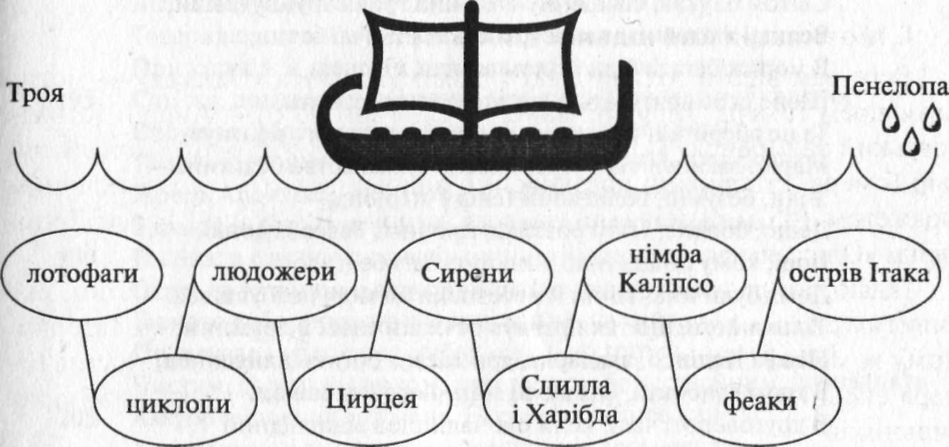
Шлях Одіссея з Трої додому, на острів Ітака, до улюбленої дружини Пенелопи та сина Телемаха тривав 10 років.
Першою фантастичною пригодою Одіссея було перебування у країні мирних лотофагів, «їдців лотоса», чудової солодкої квітки (хто скуштує її, той назавжди забуде свою батьківщину і залишиться збирачем лотоса).
Потім Одіссей потрапив у країну циклопів, однооких чудовиськ, де велетень-людожер Поліфем з'їв декількох супутників Одіссея.
Після цього мандрівники опинилися в країні велетнів-людожерів, лестригонів, які знищили всі кораблі Одіссея, окрім одного, який потім приплив до острова чарівниці Цирцеї. Вона перетворила супутників Одіссея на свиней, лише Одіссей за допомогою рослини-протиотрути переміг чари і залишався у Цирцеї протягом року. Мандрівникам довелося пропливати повз підступних сирен, які знищують простодушно-довірливих мореплавців; проходити поміж скель, поблизу яких живуть Сцилла і Харібда, що пожирають людей.
Супутники Одіссея не вижили під час цієї подорожі. Живим залишився лише він один, хвилями викинутий на острів Огігія, де він перебував у німфи Каліпсо.
Лише після цього мандрівникові вдалося потрапити на острів, де живуть феаки, які, вислухавши його, допомогли повернутися на острів Ітака.
3. Робота з текстом поеми «Одіссея»
Читання «Заспіву» (пісня 1, вірші 1—21)

ЗАСПІВ (пісня 1, вірші 1—21)
Музо, повідай мені про бувалого мужа, що довго
Світом блукав, священну столицю троян зруйнувавши,
Всяких людей надивився, міста їх і звичаї бачив,
В морі ж багато біди і тілом зазнав, і душею,
Щоб і себе врятувать, і друзів додому вернути.
Та не вберіг він свого товариства, хоч як того прагнув.
Марно загинули всі через власне зухвальство безтямне —
З'їли, безумні, волів вони Гелія Гіперіона,—
Дещо, богине, і нам розкажи про них, Зевсова доню.
Інші, кому пощастило уникнуть загибелі злої,
Дома були вже, війни й небезпеки на морі позбувшись.
Тільки його, що так прагнув отчизни своєї й дружини,
Німфа Каліпсо, владарка, тримала, з богинь найясніша,
В гроті глибокім, бажаючи мати його чоловіком.
В круговороті часу, коли рік надійшов відповідний
І ухвалили боги повернутись йому до Ітаки,
Навіть і там, серед близьких і рідних, не міг він уникнуть
Скрути тяжкої. Тоді всі боги йому співчували,
Крім Посейдона,— гнівом його Одіссей богорівний
Гнаний весь час був, аж поки рідного краю дістався.

Бесіда
— Чи знаєте ви, що означають слова «навіть і там, серед близьких і рідних, не міг він уникнуть скрути тяжкої»? (За відсутності Одіссея на його острові з'явилося чимало чоловіків, які були претендентами на руку і серце Пенелопи та царювання на Ітаці. Дружина Одіссея — взірець вірності та справжнього кохання— не хотіла виходити заміж, але 20 років відсутності чоловіка змусили її замислитися над майбутнім. Пенелопа та її юний син Телемах не могли чинити опір негідним людям, що зазіхали на царювання на острові. Одіссею потрібно було очистити свій дім від них та поновити себе в правах господаря дому та Ітаки.)
Читання уривка «Одіссей і циклоп Поліфем» (пісня 9, вірші 181—566)

- Доведіть, що циклоп Поліфем — дикий велетень, що «ні законів, ні права не знає». (Поліфем порушує всі закони гостинності, не шануючи мандрівників, а жорстко знущаючись над ними. Декілька разів Гомер підкреслює, що циклоп жив «в самотині своїй і ніяких не відав законів», бо не боїться ні Зевса, ні інших богів, у той же час користуючись підтримкою свого батька Посейдона.)
- Які риси Одіссея виявляються в цьому епізоді поеми? (Гомер не випадково називає Одіссея хитромудрим. Як в епізодах із пошуками Ахілла, з троянським конем, так і під час зустрічі з Поліфемом, герой виявляє хитрість, розум, кмітливість. Саме він запропонував напоїти циклопа вином, він зметикував, що краще позбавити велетня єдиного ока, аніж вбивати його; завдяки Одіссею його супутники змогли вибратися
з печери непомітними для Поліфема і врятуватися. А от епітет «мудрий» нашому героєві не зовсім личить. Наче запальний хлопчисько, кричить він переможеному циклопу своє справжнє ім'я, ризикуючи і собою, і своїми супутниками, накликає лихо, яке дасться взнаки ще не раз.)
• Чи зглянеться Посейдон на прохання свого сина? (Так, слова Поліфема стануть пророчими:
Хай Одіссей додому не вернеться, городоборець, Син Лаерта, що має свою на /таці домівку. А як судилось у власну йому повернутись оселю, Добре збудовану, й близьких і землю побачити рідну, Товаришів розгубивши, хай з лихом повернеться врешті,— Лиш на чужім кораблі,— і дома лиш горе застане.)
- Подивіться уривок із кінофільму «Одіссея» (США), в якому йдеться про циклопа Поліфема. Порівняйте епізоди з фільму та поеми Гомера. (Епізоди дещо відрізняються: у фільмі Одіссей улещує Поліфема, боїться його; приносить себе у жертву один із мореплавців, музика; мандрівники вибираються з печери не попід баранами, а поміж ними іт. ін.)
- Що дозволяє відчути, зрозуміти екранізація твору? (Чудова гра акторів дозволяє краще зрозуміти почуття героїв, їхні емоції, які передаються не тільки за допомогою слів, а також жестів та міміки.)
III. Підсумки уроку
- Що ви знаєте про основні події поеми «Одіссея»?
- Назвіть казкові та пригодницькі елементи в поемі Гомера. (Наприклад, зустріч із фантастичною істотою — Циклопом та пригоди, пов'язані з нею; інші фантастичні істоти та пригоди)
- Що ви дізналися про побут давніх греків із прочитаного уривку? (Зрозуміло, що греки займалися тваринництвом, використовуючи м'ясо, молоко, сир як необхідні продукти харчування. Цікаво, що греки не пили вино нерозбавленим (пам'ятаємо: одна з найкращих рис елліна — помірність), в цьому епізоді Одіссей розбавляє вино водою у пропорції 1 : 20. Звичайно, гостинність, повага навіть до незнайомих людей, що завітали в дім,— норма для давніх греків, на відміну від диких циклопів, що не шанують закони.)
- Що засуджує Гомер в поемі «Одіссея»? (На прикладі прочитаного уривку можна стверджувати, що Гомер засуджує беззаконня несправедливої сили в образі Поліфема. Але й Одіссей не є ідеальним героєм: пиха та самовпевненість завдають чималої шкоди йому та його супутникам.)
IV. Домашнє завдання
Прочитати уривок «Лестригони» та «Одіссей у Кіркеї» (пісня 10, вірші 91-399).
«ЛЕСТРИГОНИ» ТА «ОДІССЕЙ У КІРКЕЇ» (пісня 10, вірші 91-399)

УРОК №8
Тема. Звеличення людського розуму, винахідливості та допитливості в образі Одіссея
Мета: вчити знаходити в тексті приклади винахідливості, допитливості, розуму головного героя; характеризувати літературний персонаж; орієнтуватися в подіях поеми Гомера; ознайомити з поняттями гекзаметр, епічна поема; розвивати навички роботи з текстом, зв'язне мовлення; виховувати прагнення бути винахідливим, допитливим, помірним.
Обладнання: кросворд, схеми, текст поезії Е. Межелайтиса «У кожного із нас своя Ітака».

ХІД УРОКУ

І. Актуалізація опорних знань
1. Кросворд
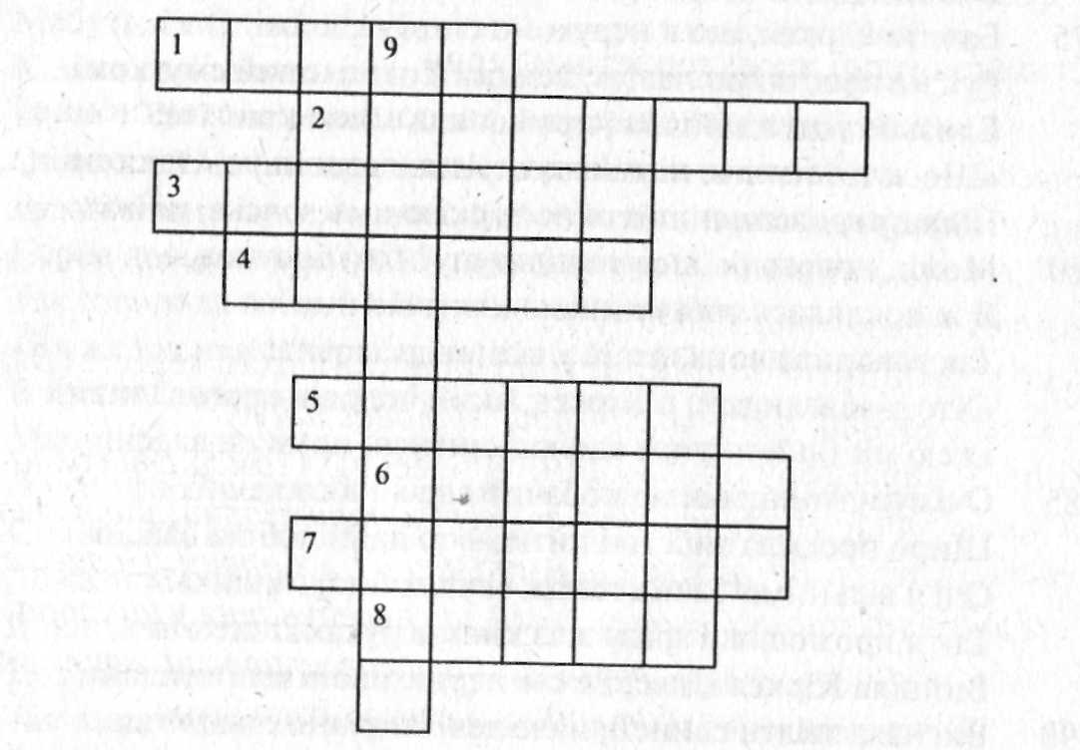
По горизонталі:
- Найсильніший воїн ахейців у Троянській війні, (Ахілл)
- Вірна й любляча дружина Одіссея. (Пенелопа)
- Воїн, що повертався додому 10 років. (Одіссей)
- Богиня моря, матір Ахілла. (Фетіда)
- Фантастичні істоти, що заманювали мандрівників своїм співом. (Сирени)
- Майстер, що викував Ахіллові щита. (Гефест)
7) Ім'я циклопа. (Поліфем)
X) Так назвав себе Одіссей циклопові. (Ніхто)
По вертикалі:
9) Дике плем'я велетнів-людожерів, які розбили 11 кораблів Одіссея і зжерли його супутників. (Лестригони) 2. Перевірка домашнього завдання
Стислий переказ уривків «Лестригони» та «Одіссей у Кіркеї».
II. Мотивація навчальної діяльності
— Пригадайте, які риси найбільше цінувалися давніми греками?


— Сьогодні ми з'ясуємо, чи відповідає цьому ідеалові образ головного героя поеми «Одіссея».

ІІІ Узагальнення та систематизація знань

Складання усної характеристики героя
• Що ви знаєте про походження та соціальне становище Одіссея? (Одіссей — син Лаерта, цар Ітаки. Має дружину Пенелопу та сина Телемаха. Він досвідчений воїн, «городоборець», один з ахейських ватажків у Троянській війні. Після війни він 10 років поневіряється світом, прагнучи повернутися додому.)
• Як можна оцінити зовнішність та фізичний стан героя? (Виглядає як звичайна людина, фізично сильний, витривалий)
• Які риси характеру притаманні Одіссеєві? (Гомер стосовно свого героя найчастіше використовує епітет хитромудрий, що влучно характеризує Одіссея. Він розумний, кмітливий і... хитрий. Ці риси виявилися і в епізоді з троянським конем, і під час перебування у циклопа, у Цирцеї (Кіркеї). Завдяки своєму розуму, спостережливості герой рятує себе і своїх друзів — виявляє відповідальність за їхню долю.
Одіссей рішучий, запальний, але може правильно оцінити обстановку й стримати себе. Він здатний визнавати свої помилки. Одіссей — люблячий чоловік та батько.
Але він — не ідеальна людина. Часто герой буває марнославним, підступним до ворогів, глузливим, нерозсудливим та не завжди прислухається до порад своїх супутників.)
• Як ставляться до героя інші персонажі? (Одіссей користується заслуженою повагою завдяки патріотизму, сміливості та розуму. Він —
ватажок, і супутники покладають великі надії щодо перемоги та по рятунку саме на нього.)
Висновки
• Швейцарський учений Андре Боннар вважає, що «...Одіссей, хоча й вірить у своїх богів, але знає, що вони можуть бути такими ж під ступними, як і милостивими, відтак покладається, у першу чергу, на самого себе... Одіссей — коваль свого щастя, у нього розум вправно го майстра, робітника».
• У довіднику з античної літератури ми прочитаємо: «Одіссей — образ людини того періоду в історії Стародавньої Греції, коли греки воювали, відкривали нові землі, колонізували їх. За таких умов, безперечно, людина мусила не тільки майстерно володіти зброєю, але й бути обачною та розважливою. Одіссей втілює також ідею одвічного суму за Батьківщиною, що підносить гомерівський епос на рівень високого гуманізму».
• Чи відповідає Одіссей ідеалу давніх греків? (Одіссей мужній та поміркований, дуже розумний, але не завжди обачний, справедливий, іноді марнославний. У цілому образ Одіссея відповідає ідеалу давніх греків, хоча він має не тільки позитивні риси.)
IV. Засвоєння літературознавчих термінів
1. Теорія літератури: гекзаметр
— Ви вже помітили, що читати поеми Гомера не просто: вони написані особливим віршовим розміром, який у наш час використовується не часто.
Назва цього розміру — гекзаметр. У чому ж його особливості?
Гекзаметр — це шестистопний дактиль.
Дактиль— це трискладова стопа з наголосом на 1-му складі.
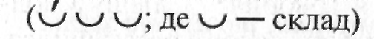
Спробуємо це перевірити на рядках з поеми «Іліада». Запишемо знамениті перші рядки і поставимо наголос у словах:
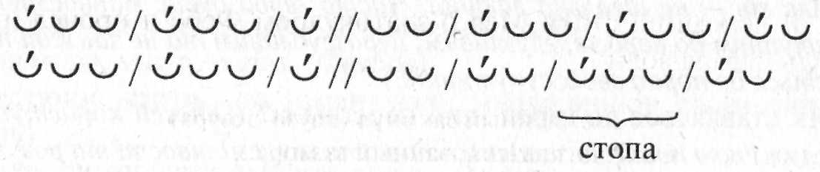Гнів оспівай, о богине, Ахілла, сина Пелея
Порахуємо, через скільки складів повторюється наголос (через 2 склади), і виділимо стопи (вони є не ідентичними щодо слів).
Пагубний гнів, що лиха ахеям багато накоїв.
(Посередині рядків відмічена цезура — пауза.) Залишилося порахувати кількість стоп у рядку: їх 6.
Таким чином, ми переконалися, що поема «Іліада» написана шестистопним дактилем, тобто гекзаметром.
2. Жанр «Іліади» та «Одіссеї»
Епічна поема — оповідна поезія, народжена у давнину як форма зображення героїчних вчинків певного персонажа, важливих подій у житті народу.
Поетичний епітет — у фольклорі стале образне поетичне означення предмета або явища (ясні зорі, сира земля; прудконогий Ахілл, шоломосяйний Гектор).

- Додаткове завдання
1. Виразне читання підготовленим учнем уривка з оповідання К. Паустовського «Умолкнувший звук»
Слышу умолкнувший звук божественной эллинской речи. Старца великого тень чую смущенной душою.
Я начал вслух повторять тот же пушкинский гекзаметр, что читала девочка, шумели равномерные волны— с моря катилась мертвая зыбь,— и первая строка стихов неожиданно слилась с размером волн.
Пока я говорил: "Слышу умолкнувший звук божественной эллинской речи", волна успела набежать на берег, остановиться и отхлынуть. И вторая пушкинская строка: "Старца великого тень чую смущенной душой",— с такой же легкостью вошла в размер второй волны.
По законам гекзаметра в средине строки надо было делать небольшую паузу — "цезуру" — и только после этого произносить конец строки.
Я снова повторил первую строку. Пока я говорил: "Слышу умолкнувший звук", волна набежала на берег. После этих слов я остановился, выдержал цезуру, и волна тоже остановилась, докатившись до небольшого вала из гравия. Когда же я говорил конец строки: "божественной эллинской лиры", то мой голос смещался с шорохом уходящей волны, не опередив его и не отстав ни на мгновенье.
Я сел на песке, пораженный тем, что мне сейчас открылось в шуме волн. Надо было проверить эту удивительную, как мне показалось, случайность на более сложном гекзаметре.
Я вспомнил стихи Мея о златокудром Фебе и прочел их, дождавшись начала волн:
Феб утомленный закинул (пауза-цезура)
Свой щит златокованный за море...
Одна волна ушла, и тут же подошла вторая:
И разлилась на мраморе (пауза-цезура)
Вешним румянцем заря...
Снова гекзаметр повторил размеры волн.
Я еще ничего не понимал. Было ясно одно: протяженность звучащей волны совпадала с протяженностью строки гекзаметра. Я угадывал в этом какую-то тайну, хотя и уверял себя, что это не больше, чем совпадение ритма волн и стихов.
... Гомер создал гекзаметр.
И вдруг мне стало ясно, что слепой Гомер, сидя у моря, слагал стихи, подчиняя их размеренному шуму прибоя. Самым веским доказательством, что это было так, служила цезура посреди строки. По существу она была не нужна. Гомер ввел ее, точно следуя той остановке, которую волна делает на половине своего наката.
Гомер взял гекзаметр у моря. Он воспел осаду Трои и поход Одиссея торжественным напевом невидимого ему морского пространства.
Голос моря вошел в поэзию плавными подъемами и падениями,— голос того моря, что гнало, шумя и сверкая, веселые волны к ногам слепого рапсода.
(Паустовский К. П. Умолкнувший звук// К. П. Паустовский. Избранное.- М., 1962.— С. 194; 197.)
- Виразне читання учителем або учнем уривка з «Книги про книгу» С. Львова

Цікаво дізнатись, як гомерівський епос читав відомий дослідник античної літератури російський професор Сергій Іванович Радциг. Звернімось до спогадів одного із його студентів: «Лекція наближалась до завершення. Із рук у руки пливе записка. Сергій Іванович розгортає її і читає вголос: «Якщо можна, прочитайте, будь ласка, початок "Іліади" по-грецьки».
Сергій Іванович заходиться гарячим рум'янцем і каже:
— Друзі мої, якщо ви справді хочете почути, як звучала «Іліада», коли вона була складена, пригадайте, що в Давній Греції вірші не декламували, а співали. І, вибачте мені, я співатиму.
За вікнами аудиторії шумів вітер московської осені, в Сокольницькій діброві, яка підступала до нашого інституту, облітали клени і берези, а сивий маленький дідусь, стоячи перед дошкою, на якій щойно писав імена героїв Гомера, розкачуючись, співав по-давньогрецьки початкові строфи «Іліади». Співав слабким високим голосом. Співав, не боячись видатися смішним. Він був упевнений, що тисячоліття тому «Іліаду» виконували саме так. І це було зовсім не смішно, це було прекрасно!
Потім він зупинився і зніяковіло сказав: — Ось приблизно так...
І тоді до нього попливла по аудиторії інша записка. Він знову розгорнув її і ледве чутно прочитав:
Слышу умолкнувший звук божественной эллинской речи;
Старца великого тень чую смущенной душой.
Так пушкінським дистихом на честь Гнєдича — перекладача «Іліади» — хтось із нас висловлював подяку професорові.
VI. Підсумки уроку
— А на завершення хочу прочитати вам вірш українського поета Миколи Негоди «Гомер».
ГОМЕР
Безжальний час все зводить нанівець,
І що ви, люди, знаєте про мене?
Хіба лиш те, що я, сліпий співець,
Спізнав, як Бог, осяяння натхненне.

Де народився я — ніхто не зна,
Сім древніх міст на те претендували.
Та піднялася забуття стіна,
І залягли століття, мов завали.

Моїх річок розмиті береги,
Поховані давно руїни Трої.
Але жили й живуть, немов боги,
Ахілл і Одіссей — мої герої.

Мій епос, як божественний чертог,
Піднісся над минулими віками,
І я живу з античними богами,
Вже й сам напівлегенда, напівбог.

VII. Домашнє завдання
Написати твір-мініатюру за враженнями від поезії Е. Межелайтіса «У кожного із нас своя Ітака»; підготуватися до тематичної атестації: вивчити терміни з теорії літератури.
...У каждого ведь есть своя Итака...
Мы чувствуем слезами отчий дом,
Локтями — стены, пол — ногой...
Итак, я
О том, что этот уголок — один.
Мы зяблику в кормушку кинем крошки.
И все привычно: хлеб возле руки.
Котел находят без оплошки ложки.
От камня — по воде знакомые круги...
...У каждого из нас своя Итака.
Путь к дому — рябь в глазах и свист в ушах.
Летим! Добра дорога к нам, и так ей
Отрадно метить эхом каждый шаг.
...И будет нам наградою тепло
Залива, рощи, яблока и злака,
И главное тепло, чтоб потекло
Из глаз...
У всех у нас — своя Итака.
(Едуардас Межелайтис)
Тема. Мета:

УРОК№ 9
Тематична атестація
здійснити контроль знань за темою «Антична література. Міфи. Поеми Гомера»; з'ясувати рівень засвоєння літературознавчих термінів; розвивати зв'язне мовлення; виховувати прагнення досягти високих результатів, картки із завданнями.

ХІД УРОКУ
- Оголошення теми й мети уроку
- Ознайомлення із завданнями до тематичної атестації
І рівень. Теорія літератури
- Дайте визначення міфа. Наведіть приклади відомих вам міфів.
- Запишіть визначення міфології.
- Яка література називається античною?
- Коли та якими народами та мовами створювалась антична література?
- Як співвідносяться давньогрецька та давньоримська літератури?
- У які часи інтерес до античної культури був особливо значним?
- Чому не всі античні твори дійшли до нас?
- Який ідеал людини створили давні греки?
- Чому Гомера вважають засновником європейської літератури?
- Дайте визначення гекзаметра.
- Охарактеризуйте жанр епічної поеми.
- Дайте визначення постійного епітета.
II рівень. Знання змісту прочитаних творів
- За яку провину було покарано Сізіфа?
- Чому Пігмаліон, за велінням богів, закохався у Галатею?
- З яким проханням звернувся до Діоніса цар Мідас?
- Чому Мідасу стало ненависним багатство?
- Як люди дізналися про таємницю Мідаса?
- З опису якої події починається дія поеми «Іліада»?
- Чому Ахіллові вдалося перемогти Гектора?
- Чому Ахілл погодився видати тіло Гектора Пріаму?
- Що було зображено на щиті Ахілла?
- Головні події поеми «Одіссея».
- Чому Одіссей не постраждав від чар Цирцеї, як його товариші?
- Як Одіссей урятувався від лестригонів?
III рівень. Аналіз творів
- Наведіть три фразеологізми міфологічного походження, поясніть їх виникнення та значення.
- Доведіть, що переказ про царя Мідаса — міф.
- Наведіть приклади сучасних назв, що мають міфологічне походження.
- Розкажіть про роль богів у Троянській війні (за поемою «Іліада»).
- Яке ключове слово у поемі «Іліада»?
- Символи долі у поемі «Іліада».
- Яке відкриття робить для себе Ахілл під час розмови з Пріамом?
- Особливості епітетів у поемі «Іліада».
- Гуманістичний пафос поеми «Іліада».
- Наведіть приклади використання в «Одіссеї» пригодницького, казкового, побутового елементів.
- Наведіть приклади засудження Гомером беззаконня, несправедливої сили, а також самовпевненості та пихи людини.
- Доведіть, що поеми Гомера справедливо вважаються енциклопедією життя давніх греків.
IV рівень. Творча робота
Напишіть твір-мініатюру за однією з тем:
- «У чому драма життя Одіссея»
- «Вічні поеми Гомера».

